Держать курсы: к чему приведет заморозка резервов ЦБ и отключение от SWIFT
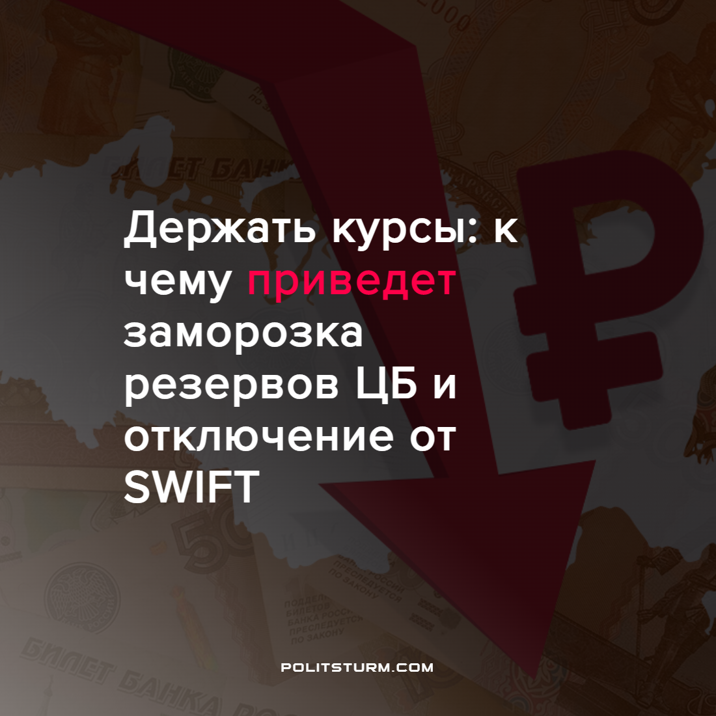

Оригинальная статья
2022-03-04
2 мин. на чтение

С началом конфликта на Украине “коллективный Запад” ввёл санкции в отношении отдельных лиц и банков РФ. В числе этих санкций заморозка активов ЦБ за рубежом и отключение РФ от системы SWIFT. В чем заключается суть этих санкций и чем это грозит для простых трудящихся?
В ходе торговли российских компаний с иностранными, прежде всего по экспортным статьям, в основном, энергоносителям, в качестве дохода на счетах российских компаний появляется иностранная валюта. Её можно конвертировать в рубли и направлять в различные отрасли экономики, социальную сферу и т.д.
Но при капитализме руководство компаний, поставляющих сырьё на экспорт, преследует цели правящего класса капиталистов, даже если эти компании считаются государственными. Поэтому всю валютную выручку эти компании направляют в, так называемый, Фонд национального благосостояния России (ФНБ) — российский государственный резервный фонд, являющийся частью механизма пенсионного обеспечения граждан Российской Федерации на длительную перспективу.
Это определение из Википедии и большинства других сайтов интернета, т.е. ФНБ – это забота о пенсии россиян. Вот так. По факту утилизация валюты в ФНБ приводит к изменению курса рубля к этим валютам: рубль дешевеет. Таким образом, российские сырьевые экспортёры продают богатства наших недр за дорогую валюту, а расплачиваются внутри страны за дешёвый рубль. Капиталисты и чиновники в профите, трудящиеся, как всегда, в проигрыше.
ФНБ может быть использован для поддержания экономики в трудное для страны время. Например, когда страна решила провести маленькую победоносную военную операцию в интересах своей буржуазии, но что-то пошло не так. Иностранные державы ввели санкции и, чтобы избежать полного краха экономики, поддержать стремительно падающий курс рубля, надо проводить валютные интервенции, т.е. на валюту из ФНБ покупать рубли, поддерживая тем самым на них спрос.
В ФНБ также входит золотой резерв нашей страны. По состоянию на 30 июня 2021 активы Центробанка РФ составляли 32,3% в евро, 21,7% в золоте, 16,4% в долларах, остальное распределено в других валютах, в том числе юанях и фунтах стерлингов. Золото хранится в РФ, остальное – на зарубежных счетах. При блокировке санкциями этих счетов, которые составляют около 50% всего резерва, проводить валютные интервенции становится намного сложнее.
Система SWIFT обеспечивает передачу финансовых сообщений по всему миру, ее применяют при расчётах с иностранными компаниями. Любые торговые операции, проводимые через банк, отключенный от SWIFT, будут невозможны. В этом случае можно обратиться к банку-посреднику, но он возьмёт свою комиссию. РФ встроена в капиталистическую мировую систему и очень зависима от поставок иностранных товаров. Программа импортозамещения была провалена. Это значит возникнет дефицит товаров и спрос на них повысится. А там где повышается спрос, там растут цены.
На вопрос, вынесенный в заголовок поста, многие подсознательно чувствуют ответ. Заморозка резервов ЦБ и отключение от SWIFT приведёт к сильнейшей инфляции, развалу экономики и обнищанию простых людей. И это помимо дальнейших осложнений с перспективой мировой войны. Происходящее сейчас это хороший пример, как капитализм разрушает экономики стран и убивает людей. Вывод здесь только один: капитализм должен быть демонтирован и выброшен на свалку истории! Наше будущее – социализм!
Присоединяйся к Политштурму, меняй мир вместе с нами!
Источники: Известия – “Держать курсы: к чему приведет заморозка резервов ЦБ и отключение от SWIFT” от 27 февраля 2022 г.;
Википедия – “Фонд национального благосостояния России”
Википедия – “SWIFT”

Оригинальная статья

